Sciences 7e année Nom : _____________________ classe : _____

Sc7.3 : Révision pour le test final
- Nomme un exemple d’une substance pure : ______________________
- Nomme un exemple d’une solution : _________________
- Nomme un exemple d’un alliage : __________________
- Nomme un exemple d’un mélange hétérogène : ____________________
- Donne un autre mot pour mélange homogène : ____________________
- Donne un autre mot pour mélange hétérogène : ___________________

- Écris la bonne description pour chaque dessin ou exemple dans le tableau.
Choix de réponses :
- une substance pure solide
- une substance pure liquide
- une substance pure gazeuse

- un mélange homogène solide
- un mélange homogène liquide
- un mélange homogène gazeux
Dessin ou exemple | description
De l’air avec de la poussière (dust)
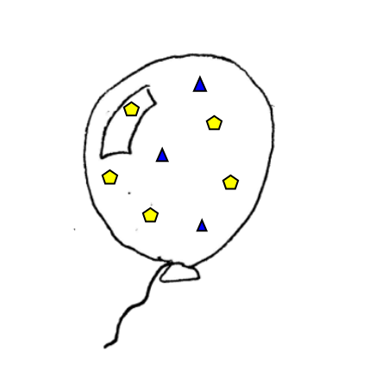

- un mélange hétérogène de deux solides
- un mélange hétérogène liquide + solide
- un mélange hétérogène de deux liquides
- un mélange hétérogène de gaz + solide
- un mélange hétérogène de gaz + liquide.

Dessin ou exemple | description
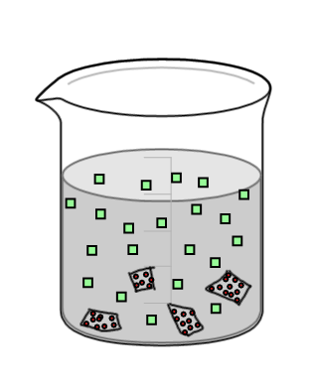
Le vinaigre, qui contient de l’eau et de l’acide acétique
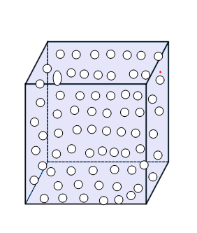
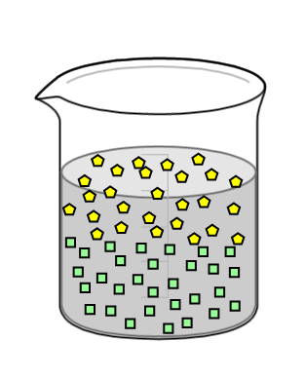
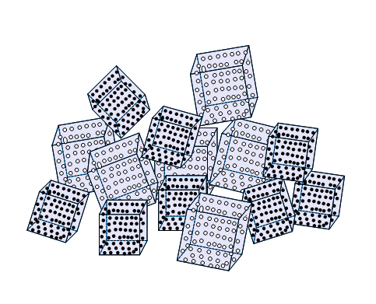

- Le brouillard (fog) est formé par de petites gouttes d’eau dans l’air. Chaque goutte contient beaucoup de molécules d’eau.
  - Est-ce que le brouillard est une substance pure ou un mélange ? _________
  - Est-ce que le brouillard est homogène ou hétérogène ? _____________
  - Dessine l’arrangement des molécules dans le brouillard. Utilise des symboles ou couleurs différentes pour chaque type de molécules. Ton dessin doit avoir 4 types de molécules différentes :
- Les molécules d’eau

- Les molécules d’oxygène
- Les molécules d’azote
- Les molécules de bioxide de carbone.

- Nomme un exemple d’un liquide limpide : ______________________
- Nomme un exemple d’un liquide trouble : ______________________
- Nomme un exemple d’un liquide opaque : ______________________

- Explique pourquoi un liquide trouble est un mélange hétérogène.

- Nomme un exemple d’un mélange liquide qui fait l’effet de Tyndall : ___________
- Nomme un exemple d’un mélange gazeux qui fait l’effet de Tyndall : ________

- Explique pourquoi l’effet de Tyndall indique qu’un liquide est un mélange hétérogène.

- Complète le tableau suivant :
Solution | Soluté (s) | Solvant
Le bronze est un alliage qui contient 88% de cuivre et 12% d’étain.
Le jus de pomme contient 30 g de sucre dans 250 mL de jus.
L’antigel contient de l’éthylène glycol et du colorrant dissout dans l’eau.
L’air contient 78% d’azote, 20% d’oxygène, et des petites quantités de bioxide de carbone, de vapeur d’eau, et d’autres gaz.

- Nomme deux substances insoluble dans l’eau : ______________________, _________________

- Nomme deux substances solubles dans l’eau : ______________________, _________________

- Fais une bande dessinée qui montre ce que arrive aux molécules de sucre quand un cristal de sucre se dissout dans l’eau.
1. | 2.
3. | 4.
- Dans chaque situation, écris « C » pour indiquer la solution la plus concentrée, et « D » pour la plus diluée.
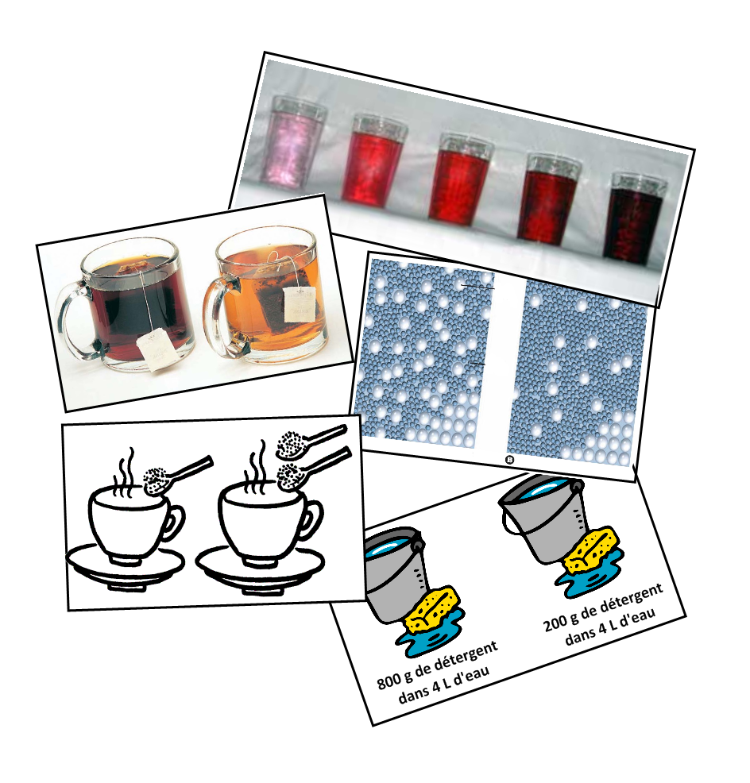

- On ajoute graduellement du sucre dans 1 L d’eau, 100 grammes à la fois. Au commencement, le sel se dissout. Mais après 3200 grammes de sucre, la quantité suivante ne se dissout pas. Les cristaux de sucre restent non-dissous dans l’eau.
  - À quel point est-ce que la solution est saturée ?

  - Pendant quel temps est-ce que la solution est non-saturée ?

